Алексей Маресьев – Почетный житель города Батайска, прототип главного героя «Повести о настоящем человеке» Бориса Полевого
Кулешова Ксения
10класс МОУ лицей № 10
г. Батайск Ростовской области
346880 Батайск, улМожайского12
Руководитель :
Москаленко Галина Алексеевна
Учитель русского языка и литературы
МОУ лицей № 10 г. Батайска
Телефон 5 -85 – 02

Город Батайск
2017

Актуальность работы

С каждым годом все дальше уходит от нас минувшая Великая Отечественная война, но память о ней жива. Все меньше и меньше становится ветеранов, убеленных сединами. Скоро вся наша страна отметит знаменательную дату – 65лет со дня Победы над фашистской Германией. Эта дата в душе каждого человека находит живой отклик.
Мы, молодое поколение, должны хранить память о тех людях, благодаря которым над нашей головой мирное небо. О страшной военной поре мы узнаем из рассказов очевидцев, фильмов, книг. Литература о войне никого не оставляет равнодушным, она раскрывает перед нами картины мужества, героизма, воспитывает в нас чувство патриотизма и силу воли.
На заседании Шолоховского клуба, посвященном прозе о Великой Отечественной войне, мы познакомились с замечательной книгой Б.Полевого «Повесть о настоящем человеке». К сожалению, это произведение ушло из школьной программы по литературе, хотя наши родители воспитывались на примере Маресьева, многократно смотрели художественный фильм, снятый по мотивам повести. Мы были потрясены героической судьбой летчика, и она стала темой нашей исследовательской работы.
Цели :
- Познакомиться с историей Батайского авиационного училища.
- Узнать о необыкновенной судьбе Алексея Маресьева – военного летчика, Героя Советского Союза.
- Проследить связь А.П.Маресьева с Батайском.
- Выяснить, что является художественным вымыслом в «Повести о настоящем человеке» Б. Полевого.

2
План
Вступление
- История Батайского авиационного училища.
- Знакомство с биографией А.Маресьева.
- Память о Настоящем Человеке
- Связь Маресьева с г.Батайском.
- «Повесть о настоящем человеке» - художественное произведение.
- Подвиг не кончается
- Выводы
- Приложения

3
Глава 1.
Кратко сюжет повести выглядит так.
В марте 1941 года самолет Мересьева был сбит в неравном бою и упал в лесу, в тылу врага. При падении у летчика были травмированы ноги, раздроблены обе ступни, но осталась непобедимая воля к жизни. Восемнадцать суток тяжело раненный, истощенный от голода, он полз к линии фронта. Первыми его обнаружили деревенские мальчишки: Сережа Малинин и Саша Вихров.
В госпитале врачи не смогли спасти ему ноги, но спасли жизнь. Вместо ног появились протезы. Казалось бы, мечту о возвращении на фронт, о полетах на истребителе можно было забыть. Но Мересьев - человек особенный. Находясь в санатории, Алексей упорно осваивал протезы, много тренировался. Спустя некоторое время он мог не просто ходить, но и бегать, танцевать, играть в теннис, кататься на лыжах.
С июня 1943 года Мересьев участвовал в боях на Курской дуге и в Прибалтике в составе 63-го гвардейского истребительного авиаполка, сбил еще 7 самолетов противника после возвращения в строй.
История безногого летчика, сумевшего не только выдержать все испытания, но и вернуться на фронт, продолжать сражаться с врагами, оказалась настолько интересной, что захотелось узнать подробнее о его послевоенной жизни. К тому же обнаружилась связь героя с нашим городом.
Узнав о том, что прототип главного героя Алексей Маресьев – выпускник Батайского авиационного училища, мы обратились к руководителю нашего музея «Огромное небо» Баленко Геннадию Терентьевичу. По его совету мы составили план поиска и начали его с истории Батайского авиационного полка.
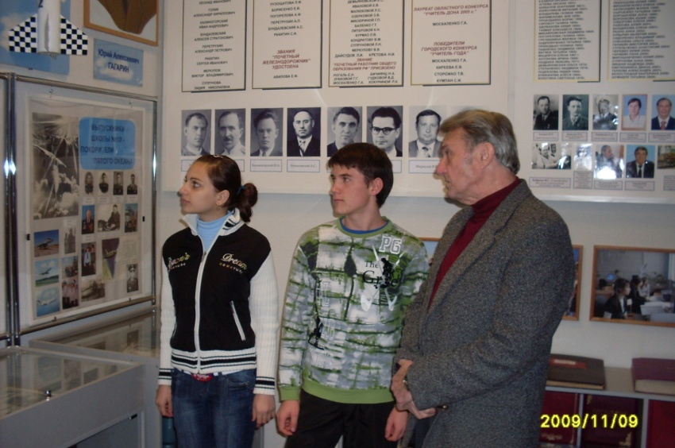
4
Глава 2
Вот что мы узнали об истории Батайского авиационного училища.
Сеть летных училищ и школ еще в Советском Союзе начала создаваться в начале 30-х годов. Именно, тогда в стране зарождался воздушный флот, и возникла необходимость в подготовке квалифицированных кадров - инженеров, конструкторов, летчиков.
В нашем же городе была создана одна из крупнейших школ гражданской авиации по подготовке летных кадров сельскохозяйственной авиации, позднее получившая название Батайской Первой Краснознаменной авиационной школы пилотов ГВФ им. П.И. Баранова была создана в 1931 г.
Батайская авиационной школы ГВФ дала путевку в небо плеяде замечательных летчиков. Большинство курсантов первого набора составляли молодые люди из Батайска, Ростова, Таганрога и других городов и населенных пунктов Ростовской области. В 1932 г. состоялся первый выпуск пилотов гражданкой авиации и технических авиаспециалистов, многие из них были оставлены работать в школе пилотами-инструкторами, техниками, механиками.
Среди первых выпускников, прошедших славный жизненный путь на земле и в небе, были авиационный техник по приборам А. И. Яременко, пилот Н. Н. Гаршер, бортмеханик А. А. Бологов и другие авиаторы.
За большие заслуги перед Родиной в деле подготовки авиационных кадров школа была награждена Красным знаменем и стала называться Первой Краснознаменной авиационной школой Гражданского воздушного флота имени П. И. Баранова. (Баранов Павел Ионович (1892-1933 г.г.). с 1924 г. был начальником Военно-воздушных сил Рабоче-крестьянской красной армии, возглавлял авиационную промышленность СССР. Погиб в авиационной катастрофе. Похоронен у Кремлевской стены).
Осенью 1939 г. из Читы в Батайск была перебазирована созданная ранее авиационная школа летчиков. На тот момент в школе уже учились будущие Герои Советского Союза А. Маресьев, П. Шавурин, Н. Тотмин, П. Харитонов, А. Кожевников и другие. И у них уже были боевые вылеты - во время провокации в районе реки Хал-хин-Гол авиаторы прикрывали район Читы от нападения врага с воздуха.
Начав выполнение летной программы в Чите, курсанты завершили ее в Батайске. Школа разместилась на базе бывшей Краснознаменной, из числа курсантов была сформирована сначала одна, а затем и вторая учебные эскадрильи.
5
Авиационная школа летчиков им. Баранова стала базой для создания военной авиационной школы, а затем с 1939 г. училища летчиков-истребителей имени А. К. Серова.
Выдающийся летчик Анатолий Константинович Серов в неполные тридцать лет погиб у штурвала самолета 11 мая 1939 г. в результате диверсии (самолет взорвался в полете). Вместе с ним погибла известная советская летчица, Герой Советского Союза Полина Денисовна Осипенко.
Древняя стена Кремля навеки приняла прах героев. Три улицы города Батайска также носят имена прославленных асов - В.П. Чкалова, А.К. Серова и П.Д. Осипенко. Их именами были названы военные училища, готовящие летчиков, в числе которых было и наше Батайское училище имени А.К. Серова.
А в небе уже сгущались тучи второй мировой войны. В школе шли интенсивные полеты, летный состав вырос до восьми эскадрилий, дислоцировавшихся в Батайске, Азове, Зернограде, Кулешовке и Таганроге. Курсанты школы летали на самолетах УТ-2, И-16, И-5 и их общее число возросло до 300 единиц. Первый выпуск летчиков состоялся в июне 1940 г. в количестве 542 человек.
В первые же годы войны в училище были организованы курсы по подготовке комиссаров авиационных эскадрилий. В это же время в школу поступают новые скоростные истребители ЛаГГ-3, а срок обучения курсантов сокращается до шести месяцев.
Когда осенью 1941 г. линия фронта приблизилась к воротам Северного Кавказа, школа была перебазирована в город Евлах Азербайджанской ССР. Однако, несмотря на это, в школе ни на один день не прекращался процесс обучения и выпуск истребителей, летчиков-серовцев.
Всего же в предвоенный и военный периоды Батайская авиационная школа подготовила около 4 000 отлично зарекомендовавших летчиков-истребителей. Более 150 летчиков-серовцев были удостоены высшего отличия - звания Героя Советского Союза.
Всему миру известно имя героя-выпускника Батайской летной школы А.П. Маресьева (прототип главного героя книги Б. Полевого «Повесть о настоящем человеке). Через десятилетия вспоминается воздушный таран Петра Ивановича Шавурина. О том же, как В. Алескухин и П. Гучек направили свои самолеты в самую гущу вражеской военной техники, сняты даже кинофильмы. В Батайской летной школе учились знаменитые летчики: «Маэстро» - Попков Виталий Иванович – прототип главного героя фильма «В бой идут одни старики», Дольников Григорий Устинович - прототип шолоховского Андрея Соколова («Судьба человека»).
6
Выпускницами Батайской летной школы были знаменитые «ночные ведьмы», наводившие ужас на фашистов в годы Великой Отечественной войны: Герои Советского Союза Ольга Александровна Санфирова, Евдокия Андреевна Никулина, Евдокия Давыдовна Бершанская, а также первая женщина-летчица Абхазии, участница ВОВ Мери Хафизовна Авидзба. Батайское летное училище закончили дважды Герой Советского Союза, маршал авиации Н.М. Скоморохов; штурман экипажа П.Н. Якимов, Герой Советского Союза Нельсон Степанян и многие другие серовцы, которые прославили наш город на весь мир - память об их подвигах будет передаваться из поколения в поколение.
Только летчиками-серовцами, отмеченными высшим воинским званием героя, за годы войны было совершено более 30 тысяч боевых вылетов, проведено более 4500 воздушных боев и уничтожено при этом более 1250 вражеских самолетов.
В Батайское военное авиационное училище школа была переименована 1 октября 1945 года. Училище продолжало готовить летные кадры вплоть до 1960 года, когда и было передислоцировано в Краснодар, оставшись частью истории нашего города. Краснодарское летно-техническое училище производило, в основном, подготовку и обучение иностранных военнослужащих летчиков и авиатехников. Здесь проходили обучение летчики более чем из 30 стран.
В Батайске в честь выпускников Батайского военного авиационного училища в Авиагородке установлен Монумент «Самолет МИГ-21» (9 мая 1985) и недалеко от центра города 25 мая 1982 был открыт Комплекс боевой славы летчиков «Сквер героев-авиаторов» (см. фотографии в приложении стр. 17-18)
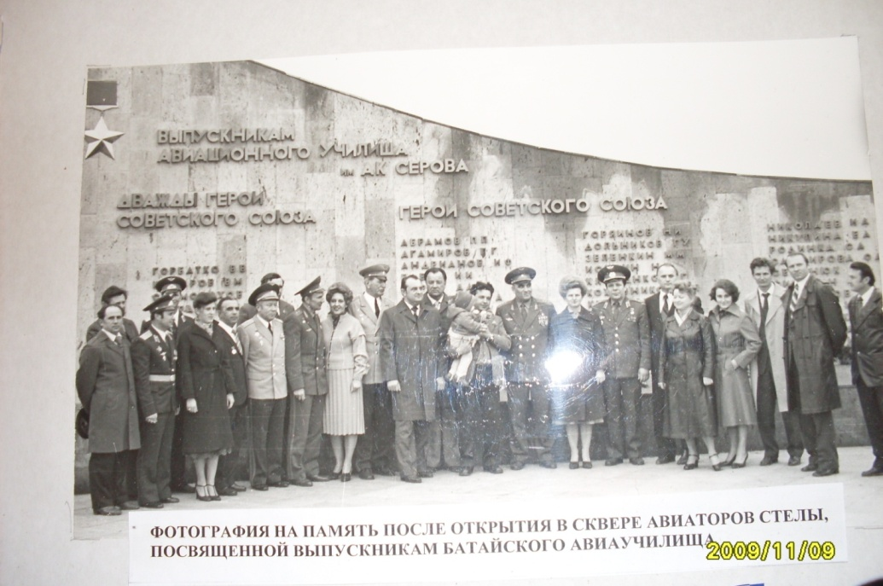

7

Глава 3
Следующая страница поиска – биография настоящего человека – А.П.Маресьева.
Алексей Маресьев родился 20 мая 1916 года в городе Камышин Саратовской губернии. В три года остался без отца. Мать, Екатерина Никитична, работала на деревообделочном заводе и воспитывала троих сыновей — Петра, Николая, Алексея. С детства приучала их к труду, честности, справедливости.
После окончания школы в городе Камышине Маресьев Алексей Петрович получил специальность токаря по металлу в училище при лесозаводе и там же начал свою трудовую деятельность. В 1934 году Камышинский райком комсомола направляет его на строительство Комсомольска-на-Амуре. Здесь без отрыва от производства Алексей занимается в аэроклубе.
В 1937 году призван в армию. Вначале служил в 12-м авиапогранотряде на острове Сахалин, затем был направлен в Батайское авиационное училище им. А. Серова, которое закончил в 1940 году, получив звание младшего лейтенанта. После окончания училища был оставлен там инструктором. Там же, в Батайске, встретил войну.
В августе 1941 года направлен на Юго-Западный фронт. Первый боевой вылет Маресьева состоялся 23 августа 1941 года в районе Кривого Рога.
В марте 1942 года был переброшен на Северо-Западный фронт. К этому моменту на счету летчика числилось 4 сбитых немецких самолета. 4 апреля 1942 в районе так называемого «Демянского котла» (Новгородская область) во время операции по прикрытию бомбардировщиков в бою с немцами его самолёт был подбит, а сам Алексей тяжело ранен. Совершил вынужденную посадку на территории, занятой немцами. Восемнадцать суток раненный в ноги лётчик сначала на покалеченных ногах, а затем ползком пробирался к линии фронта. Первыми его заметили отец и сын из деревни Плав. Из-за того, что летчик не откликнулся на вопросы («Ты немец?»), отец и сын из боязни вернулись в деревню. Затем уже еле живого летчика обнаружили мальчишки из деревни Плав-Кисловского сельсовета Валдайского района, Серёжа (Сергей) Михайлович Малин и Саша (Александр) Петрович Вихров. Отец Саши отвёз Алексея на подводе в свой дом.
Больше недели колхозники ухаживали за Маресьевым. Нужна была медицинская помощь, но в селе не было врача. В первых числах мая вблизи деревни приземлился самолёт, пилотируемый А. Н. Дегтяренко, и Маресьев был отправлен в Москву, в госпиталь. Врачи вынуждены были
8
ампутировать ему обе ноги в области голени из-за гангрены.
Толчком к возвращению Маресьева в строй могла послужить история про русского летчика Первой мировой войны Прокофьева-Северского, который потерял ступню, но, несмотря на это, вернулся в небо.
Ещё в госпитале Алексей Маресьев начал тренироваться, готовясь к тому, чтобы летать с протезами. Тренировки продолжались в санатории, куда он был направлен в сентябре 1942 года. В начале 1943 года прошёл медкомиссию и был направлен в лётную школу, которая находилась в п. Ибреси Чувашской АССР.
В феврале 1943 года совершил первый после ранения пробный вылет. Добился отправки на фронт. В июне 1943 года прибыл в 63-й Гвардейский истребительный авиационный полк. Командир полка не отпускал Алексея на боевые задания, так как обстановка в небе накануне Курской битвы была крайне напряжённой. Алексей переживал. Ему посочувствовал командир эскадрильи А. М. Числов и взял с собой в пару на боевой вылет. После нескольких удачных вылетов в паре с Числовым доверие к Маресьеву возросло.
20 июля 1943 года Алексей Маресьев во время воздушного боя с превосходящими силами противника спас жизни 2 советских лётчиков и сбил сразу два вражеских истребителя Fw.190, прикрывавших бомбардировщики Ju.87. Боевая слава о Маресьеве разнеслась по всей 15-й Воздушной армии и по всему фронту. В полк зачастили корреспонденты, среди них был будущий автор книги «Повесть о настоящем человеке» Борис Полевой.
24 августа 1943 года Маресьеву было присвоено звание Героя Советского Союза за спасение жизни двух летчиков и сбитие двух немецких истребителей.
В 1944 году Маресьев согласился с предложением стать инспектором-лётчиком и перейти из боевого полка в управление Вузов ВВС.
Всего за время войны совершил 86 боевых вылетов, сбил 11 самолётов врага: четыре до ранения и семь — после ранения.
С 1946 года в отставке. Свои последние вылеты на самолете (учебном У-2) Алексей Петрович совершил в начале 50-х годов в качестве инструктора спецшколы ВВС в Москве.
В послевоенное время Мересьев был очень известен, приглашался на многие празднования. Часто организовывались встречи со школьниками, пример подвига Маресьева широко использовался для воспитания молодого поколения.
В 1949 году был участником Первого Всемирного конгресса сторонников мира, проходившего в Париже.
9
В 1952 окончил Высшую партийную школу при ЦК КПСС.
В 1956 году А.П.Маресьев защитил кандидатскую диссертацию по истории.
С сентября 1956 был ответственным секретарём Советского комитета ветеранов войны.
В 1960 издана книга Маресьева А. П. «На Курской дуге».
7 октября 1960 года состоялась премьера оперы «Повесть о настоящем человеке» в Большом театре. ^{[1]}
8 мая 1967 года Маресьев участвовал в церемонии зажжения вечного огня у Могилы Неизвестного Солдата.
3 сентября 1968 года был назван Почётным гражданином города Камышин Волгоградской области.
11 июля 1973 года — Почётный гражданин города Стара-Загора, Болгария.
7 июня 1977 года — Почётный гражданин города Комсомольск-на-Амуре.
В 1989 году избран народным депутатом СССР.
25 апреля 1990 года был назван Почётным гражданином города Орёл.
Вот небольшой отрывок одного из последних интервью этого удивительного, настоящего (безо всяких кавычек!) человека:
- Вы часто вспоминаете те 18 дней, проведенные в лесу?
- Нет, не вспоминаю. Я вообще не вспоминаю то время.
- Что тогда помогло вам выжить и не впасть в отчаяние?
- Желание выбраться к своим. Желание жить.
- Сегодня о чем-нибудь жалеете?
- Жизнь меня, конечно, потрепала. Но, если все начинать сначала, я бы снова стал летчиком. Когда после госпиталя в моей карточке написали: «Годен во все рода авиации», я чувствовал себя на вершине счастья.
18 мая 2001 года в Театре Российской армии намечался торжественный вечер по случаю 85-летия Маресьева, но буквально за час до начала концерта у Алексея Петровича случился инфаркт, после которого он скончался. Торжественный вечер состоялся, но начался он с минуты молчания. Соболезнования семье по поводу кончины героя выразил Президент России Владимир Путин. Алексей Петрович Маресьев похоронен в Москве на Новодевичьем кладбище.
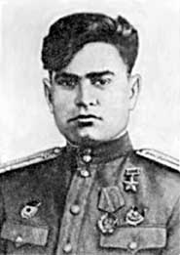
10
Глава 4

Память о героическом человеке сохраняется по-разному:
В честь Маресьева названа малая планета 2173 Maresjev.
Центральная улица в посёлке Ибреси Чувашской Республики названа в честь Алексея Маресьева. В 2005 году там была открыта мемориальная доска. Также имя героя носят улицы в городах Актюбинск, Ташкент, Горно-Алтайск и других городах.
20 мая 2006 года в честь 90-летия со дня рождения знаменитого лётчика, в Камышине был торжественно открыт монумент, расположенный на пересечении двух центральных улиц города, недалеко от дома, где жил Алексей Маресьев.
Мемориальная доска на доме в Москве, где Маресьев жил после войны.
На медали «За верность авиации», учреждённой в 2006 году, изображён А. П. Маресьев.
Школа-лаборатория № 760 в Москве носит имя Героя.
Помнят о замечательном летчике и в нашем городе. На мемориальной доске «Герои Советского Союза» в Батайске есть его фамилия. В Батайске Алексей Маресьев получил военное образование, здесь осуществилась его заветная мечта, здесь стали крылатыми его боевые друзья и соратники: Петр Шемендюк, Иван Вишняков и Николай Тотмин.
Батайский поэт В. Ефремов посвятил Маресьеву стихотворенье «Спасибо за жизнь»:
Враги не срубили на взлете И пули в него не послал…
Крылатую страстную жизнь. Всей жизнью твоею прикрытый,
Ты в вечном высоком полете! Спасибо за жизнь!
Как прежде, назад оглянись… Владислав.
За крыльями годы несутся,
Все было как будто вчера:
И почки на яблонях рвутся,
И рвутся в куски «мессера»!
Ах, память ! Гудят, как и прежде,
Атаки, бои, тишина…
Любовью и верой, надеждой
Врывается в душу весна!
Батайское небо во взгляде,
В висках - седина облаков…
Летят над землей звездопады
Загадочной песней без слов.
Не сбил я в войну «мессершмитта»…
11

Очень много интересного рассказал нам о Маресьеве Г. Т. Баленко,
который несколько раз встречался лично с героем.
Будучи корреспондентом газеты «Вперёд», Баленко в первый раз встретился с Алексеем Петровичем в феврале 1968 года. Эта встреча надолго запомнилась молодому журналисту. Маресьев встретил его радушно. Обаятельный, жизнерадостный, он ответил на все вопросы, ни разу не посмотрел на часы, хотя в приёмной было много людей. Алексей Петрович интересовался авиационным училищем, расспрашивал о жизни батайчан, на вопрос, собирается ли он посетить наш город, Маресьев ответил: «Да. Прежде всего, я хочу побывать в трёх дорогих для моего сердца местах: в Комсомольске-на-Амуре, который я строил со своими сверстниками, Батайске, где я получил звание лётчика-истребителя и деревне Плав, Кисловского сельсовета Валдайского района, где меня, раненого и обмороженного в 1942 году нашли ребятишки – Серёжа Малин и Саша Вихров». На память о встрече Маресьев подарил журналисту свою визитку и две фотографии с автографом. Впоследствии они еще долго обменивались письмами, телеграммами, звонками.
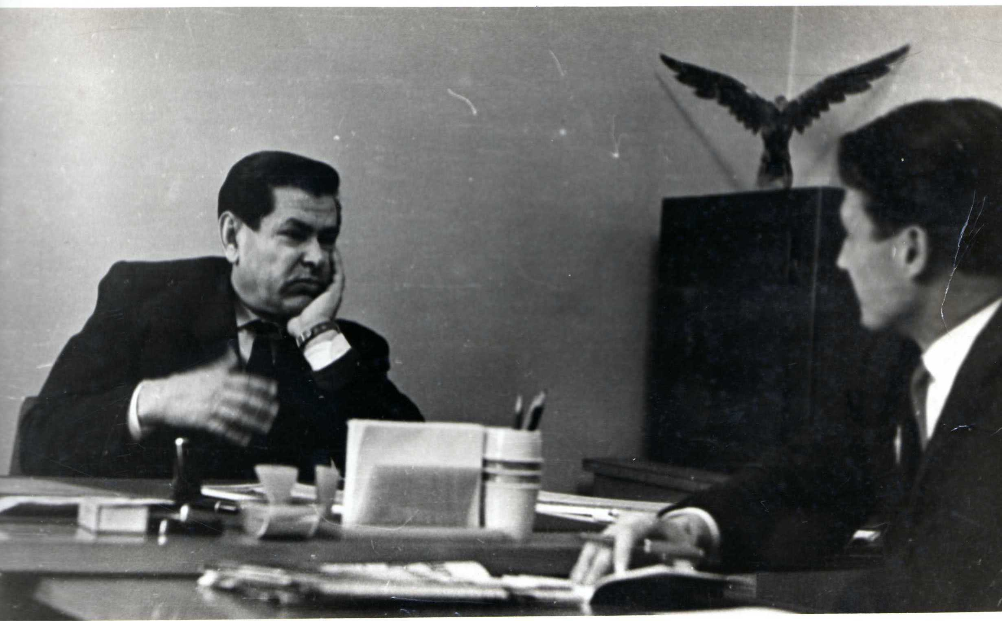

В 80-е годы Алексею Маресьеву было присвоено звание Почётный гражданин города Батайска. Об этом мы узнали из книги «Почётный гражданин: Штрих к портретам»; город Ростов-на-Дону П-65 Кн. издательство, 1988 год. Автор статьи Г. Баленко.
12
Алексей Петрович поддерживал отношения с городом своей молодости, вел переписку с редакцией газеты «Вперёд», с учащимися школы №12, пионерская дружина этой школы носила имя Алексея Маресьева. Несмотря на огромную занятость, человек из легенды регулярно поздравлял батайчан с праздничными датами.
Занимаясь исследованием жизни Настоящего человека, мы прочитали интересное высказывание Алексея Петровича в газете «Красная звезда» за 20 мая 1986 года:
«Скажите, что было самым трудным в процессе вашего возвращения в строй боевых лётчиков?»
- Труднее всего было заставить окружающих меня людей не думать о том, что я чем-то отличаюсь от них. И сделать это я мог только своими реальными действиями в воздухе».
25 мая 1982 года Алексей Маресьев был приглашен в Батайск на торжественное открытие Комплекса боевой славы летчиков «Сквер героев-авиаторов», но, к сожалению, Маресьев приехать не смог, так как находился в Норвегии в составе советской делегации.
18 мая 2001 года Алексея Маресьева не стало. Батайчане так и не встретились со своим героем.
В 2003 году по инициативе Николая Решетняка, батайского поэта, на стене часовни Николая Угодника был установлен барельеф Алексея Маресьева в память о нём.

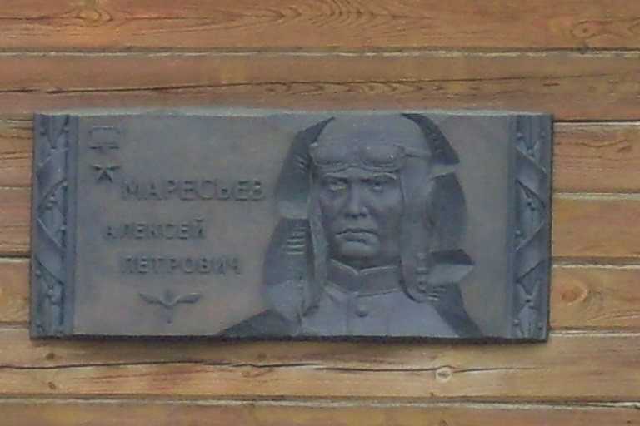
13
Глава 5.

Из воспоминаний Бориса Полевого мы узнали о том, как была написана «Повесть о настоящем человеке». Борис Полевой прибыл в полк с целью написать в газете «Правда» о подвигах лётчиков-гвардейцев. Журналиста привлёк командир 3-й эскадрилии: «Открылся прозрачный колпак кабины. Сначала оттуда вылетела и упала на траву большая, черного дерева палка, облепленная золотыми монограммами. Затем загорелый, широколицый, черноволосый человек быстро поднялся на крепких руках, ловко перенес свое тело через борт, опустил на крыло и потом тяжело слез на землю». После ужина лётчик пригласил Полевого в свою землянку на ночлег, и Борис Полевой был очень удивлён, увидев протезы вместо ног. Как мог совершить 7 боевых вылетов за 1 день безногий лётчик-истребитель? Алексей рассказал свою историю. Удивительный рассказ захватил молодого писателя, он пытался всё записать подробно. О своём желании написать об этом в газете Полевой сказал лётчику. Алексей не возразил.
Повесть была написана через 4 года после встречи. Борис Полевой вспоминал: «Многое я не успел записать, многое, по скромности своей, умолчал тогда Алексей Маресьев. Пришлось додумывать, дополнять.»
«Повесть о настоящем человеке» вышла в свет после войны в 1946 году, а через год, в 1947 году Б.Полевой стал лауреатом Сталинской премии. Еще через год по повести был снят одноименный художественный фильм (смотри приложение стр.23). Книга была переведена на многие языки мира, издавалась большими тиражами и издавалась 160 раз. Повесть вошла в число «книг-чемпионов»: была самой популярной среди читателей.

Внимательно прочитав книгу и познакомившись с биографией Алексея Маресьева, мы попытались выяснить, что же является в книге художественным вымыслом.
Во-первых, автор изменил одну букву фамилии героя Мересьев, подчеркнув тем самым, что повесть не автобиография, а художественное произведение. К тому же название ее говорит о том, что автор хотел выделить мысль о том, что таких настоящих людей, отдающих Родине все до конца, в нашей стране много.
Во-вторых, в повести нет описания довоенной жизни героя, лишь по отдельным фразам Алексея мы узнали некоторые его биографические данные: рождение в городе Камышине, участие в комсомольской стройке. По-видимому, довоенная судьба Алексея тоже была похожа на судьбы многих его сверстников.
14
Лучшие качества человека проявляются в экстремальных ситуациях. Именно с падения самолёта и начинается повествование. Что помогло тяжелораненому, обессиленному лётчику выжить в нечеловеческих условиях? Несгибаемая воля, стойкость, мужество, патриотизм. Из воспоминаний Алексея Маресьева мы узнали, что вымышленной была и история любви с девушкой Ольгой, хотя без этих страниц, нам кажется, образ главного героя не был бы полностью раскрыт.
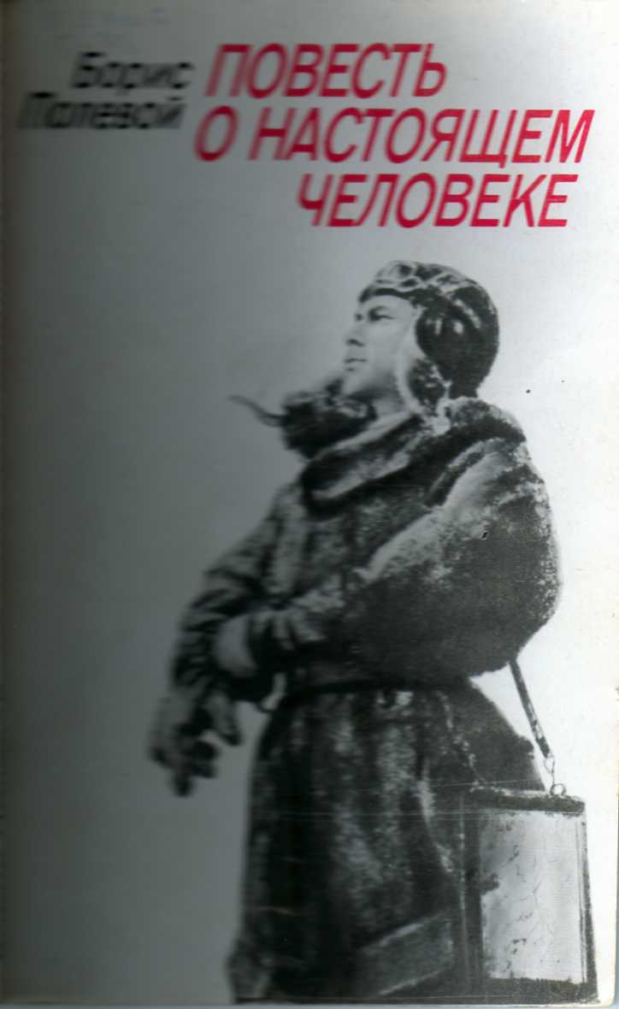
15
Глава 6
- Собирая материал по данной теме, мы узнали, что подвиг Алексея Маресьева повторили
- Сорокин, Захар Артёмович — советский лётчик-истребитель. Подобно Маресьеву, летал и воевал без обеих ног.
- Белоусов, Леонид Георгиевич — советский лётчик-истребитель. Также летал и воевал без обеих ног.
- Ковзан, Борис Иванович — советский лётчик-истребитель. Продолжал воевать после потери одного глаза.
- Драченко, Иван Григорьевич — советский лётчик-штурмовик. Продолжал воевать после потери одного глаза.
- Туржанский, Борис Александрович — советский лётчик-истребитель. Воевал, а так же работал лётчиком-испытателем после потери одного глаза.
- Гильшер, Юрий Владимирович - русский лётчик Первой мировой войны, летал и воевал после потери левой ступни.
- Прокофьев-Северский, Александр Николаевич - русский лётчик-истребитель Первой мировой войны, летал и воевал после потери правой ноги.
- Ганс-Ульрих Рудель — самый знаменитый и результативный пилот пикирующего бомбардировщика. Продолжал воевать после потери одной ноги.
- Сабуро Сакаи — один из самых результативных японских асов. Продолжал воевать после потери одного глаза.
- Дуглас Бадер — английский лётчик. Стал асом, летая без обеих ног
Последнее, что мы узнали о людях, повторивших подвиг Алексея Маресьева, была информация о ростовчанине Александре Грисенко. Но это тема нашего будущего исследования, в ходе которого мы подробно узнаем обо всех героях-маресьевцах.

Выводы:
познакомились с историей батайского авиационного училища, узнали о необыкновенной судьбе Алексея Маресьева – Героя Советского Союза, установили связь Маресьева с Батайском, попытались выяснить, что является художественным вымыслом в «Повести о настоящем человеке». В дальнейшем мы попытаемся собрать материал о других героях, прославивших наш любимый город.

16
Приложение
- Улицы в г.Батайске названы в честь героев-серовцев
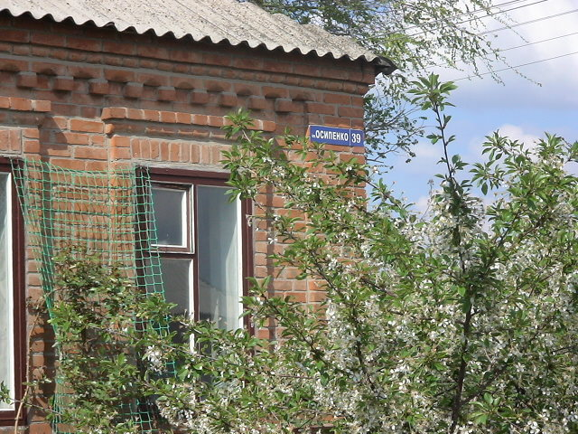 ул. Осипенко П.Д.
ул. Чкалова В.П. 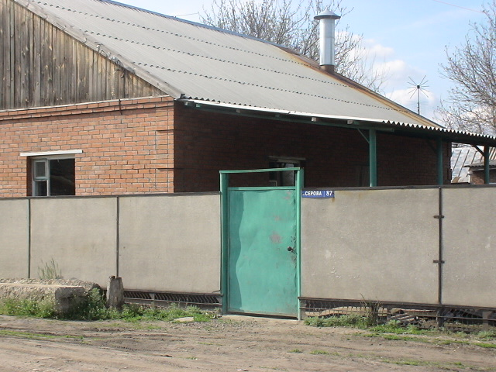
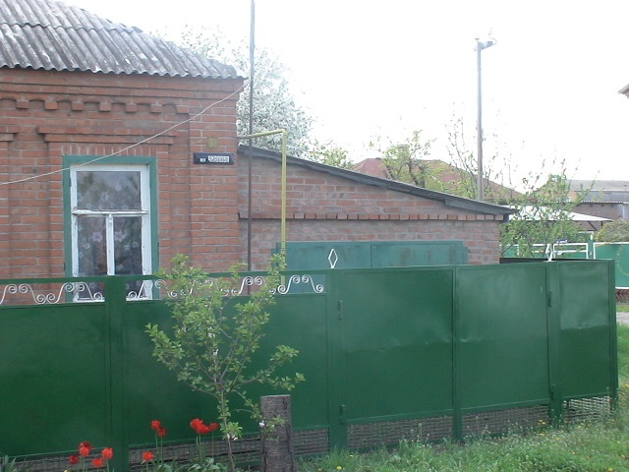 ул. Серова А.К.
17

- Памятные места в г. Батайске

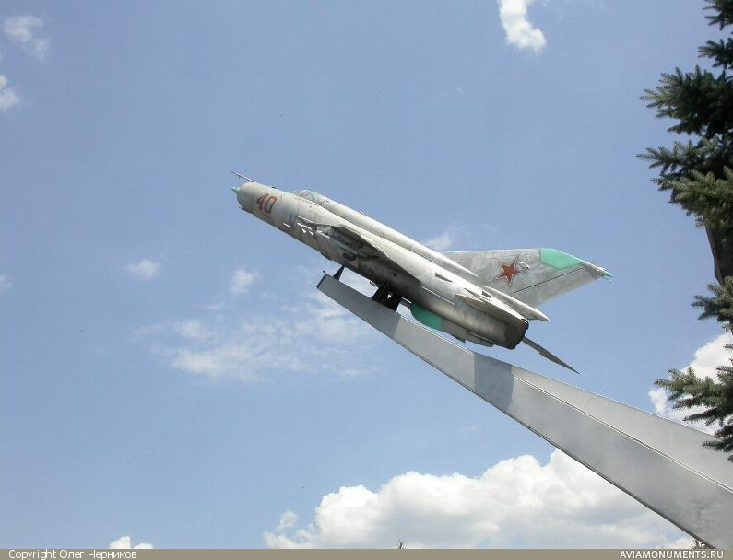

Авиагородок Монумент «Самолет МИГ-21»

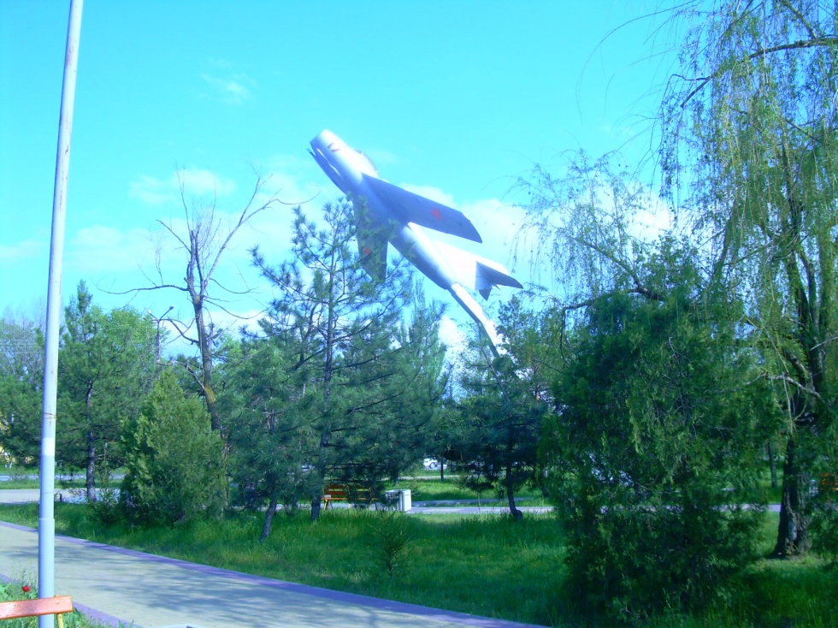

18

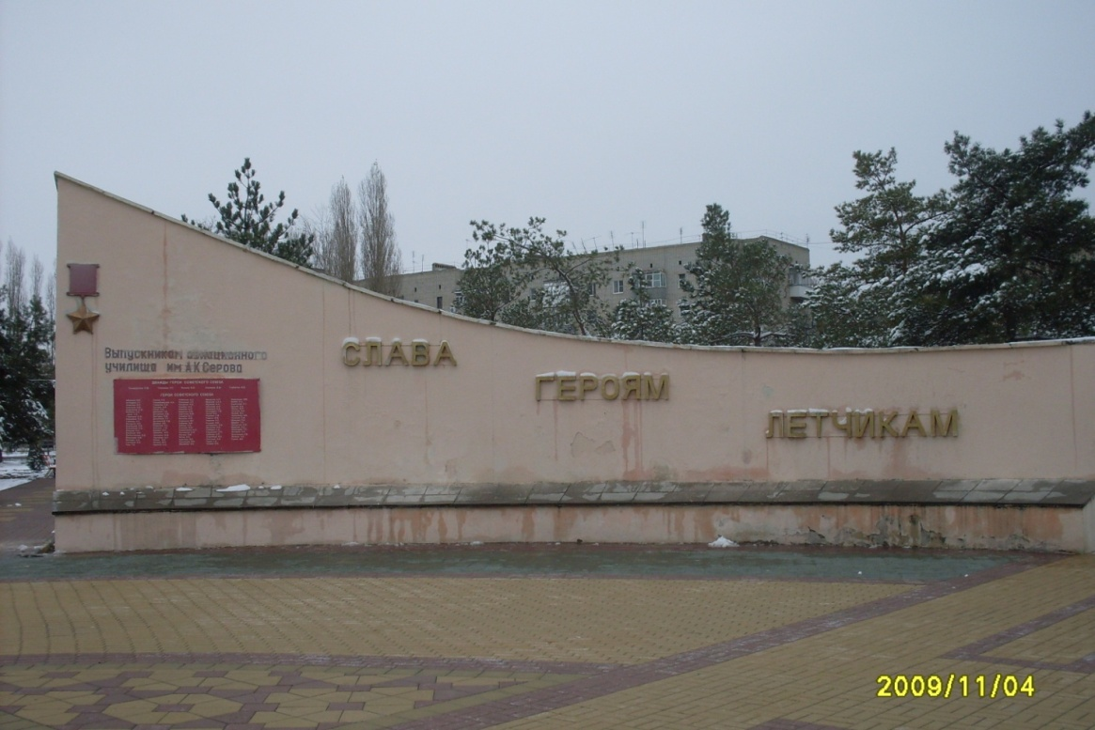

Комплекс боевой славы летчиков «Сквер героев-авиаторов»

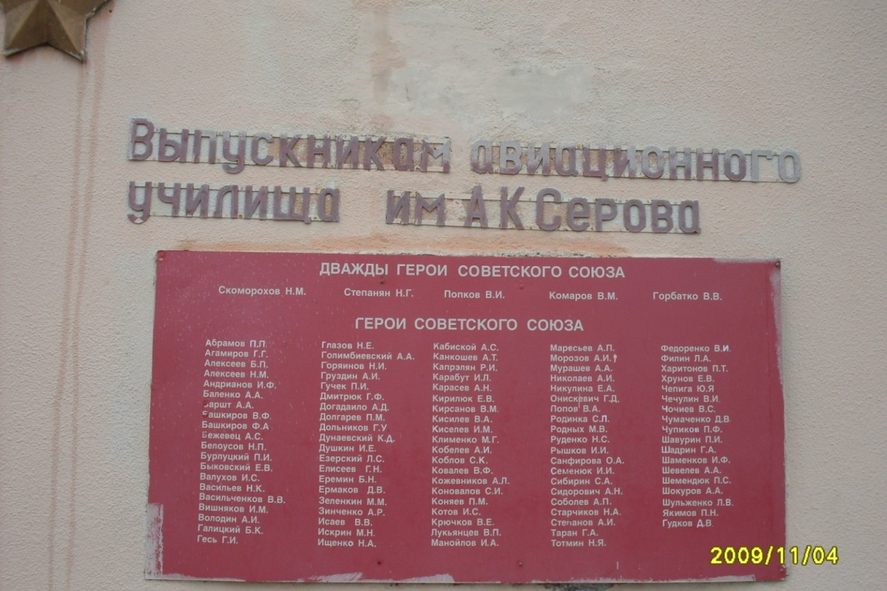

19
- Статьи, посвященные А.П. Маресьеву в газете «Вперед»

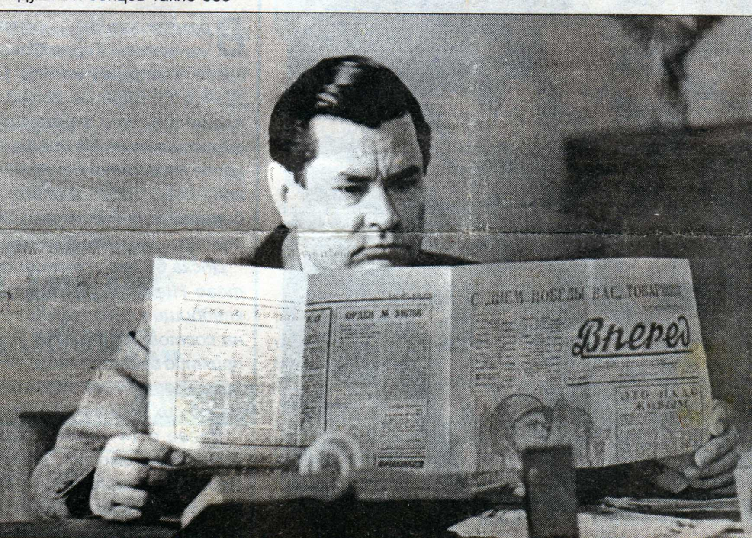

А. Маресьев – постояныйный читатель газеты «Вперед»

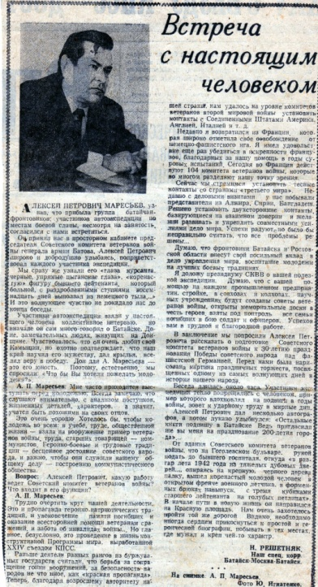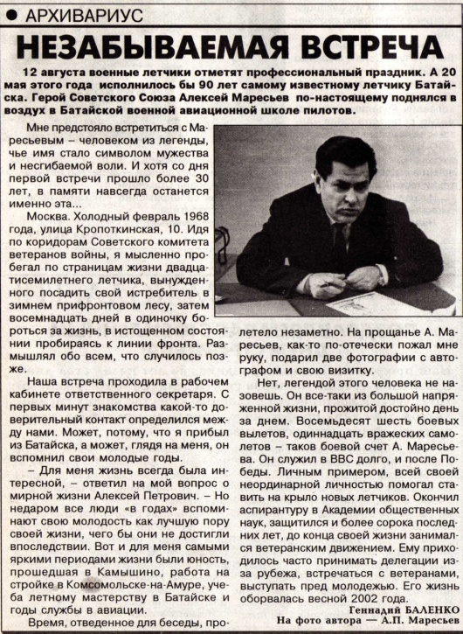

20
- Фотограффии в музее»Огромное небо»

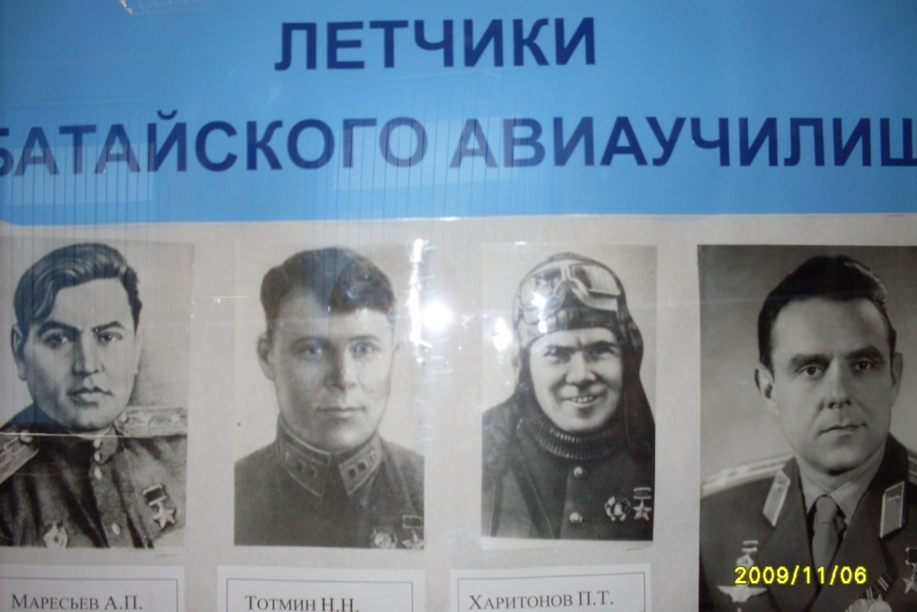

----------------------------------------------------

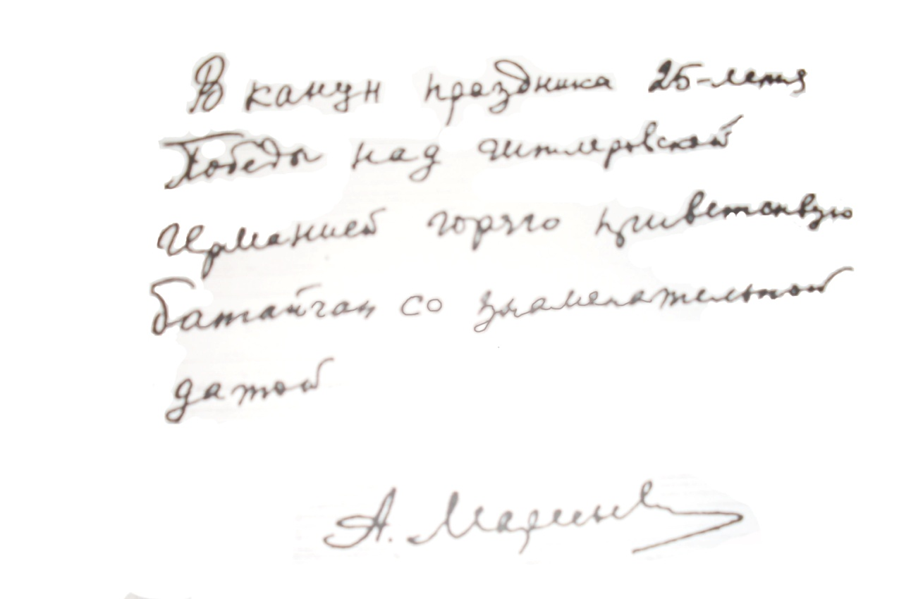

21

22

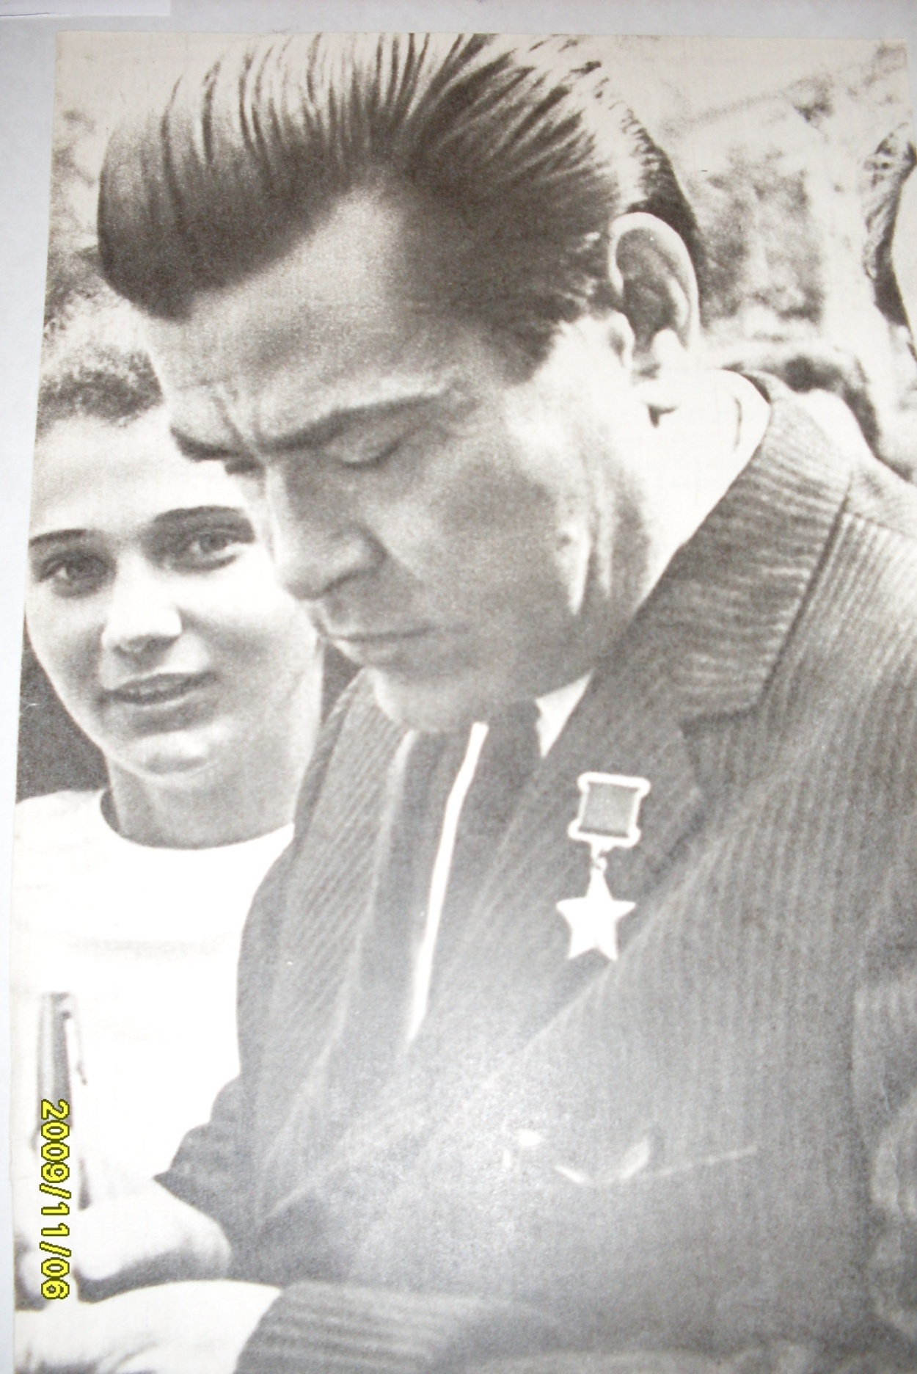

А.П. Маресьев среди молодежи

23
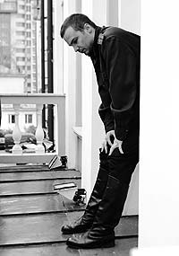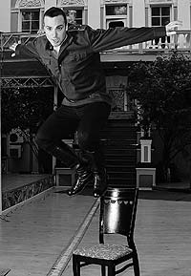

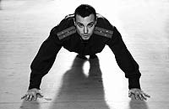
АЛЕКСЕЙ МЕРЕСЬЕВ – ПАВЕЛ КАДОЧНИКОВ
Роль летчика-истребителя Алексея Мересьева в фильме «Повесть о настоящем человеке» исполнил Павел Кадочников. По сюжету его герой во время Второй мировой войны был сбит над оккупированной территорией. Три недели он пробирался по заснеженным лесам, пока не попал к партизанам. Потеряв обе ноги, Мересьев проявляет удивительную силу характера, и уже с протезами вновь садится за штурвал самолета, пополняя свой счет воздушных побед. Картина снималась вскоре после войны, а вышла в 1948 году. Кадочников к тому времени уже был известным актером.

24

Библиография

- Батайск: историко-краеведческие очерки и информационный материал. – Батайск: Кн. изд-во, 1994. – С. 5.
- Батайск и Герои Советского Союза: (информационный бюллетень) / ЦБС, ЦГБ, МБО; сост. О.М. Козлова. - Батайск, 2007. - 61с.
- Батайску -225 лет: историко-краеведческие очерки и информационный материал. - Батайск, 1994.
- Наш Маресьев / составитель Шантарин В. С.. — г. Камышин: 1996. — 60 с. — 1000 экз.
- А. П. Маресьев "На Курской дуге" (рус.). militera.lib.ru. Проверено 11 августа 2008.
- «Повесть о настоящем человеке» Полевой Б.Н. г.Москва Правда 1983год. – 320 стр.

Фильмы об А. П. Маресьеве
- Повесть о настоящем человеке. — Режиссёр А. Столпер — драма — Мосфильм, 1948 год — 96 мин. — IMDb ID 0040707
- Алексей Маресьев. Судьба настоящего человека. — Режиссёр: А.Славин. — Документальный — Телеканал «Россия», 2005 год —- 53 мин. ссылка на torrents.ru.

25

